RRT算法规划得到的路径是有多段首尾相连的线段组成的，如图所示，各个线段之间的连接点是瞬间变化、不连续的，这意味着整个路径也是不连续的，由于位移突变，那么无人机在线段与线段之间连接点的速度和加速度也会出现极大的变化，这对于无人机而言是难以实现的。因此，需要研究一种轨迹优化方法，使得路径平滑连续，以便于无人机执行。
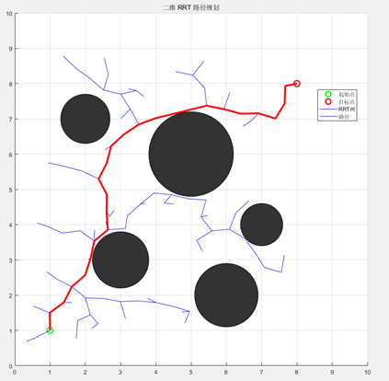
图 RRT算法规划得到的路径

B样条轨迹平滑
B样条曲线是一种通过控制点局部控制形状的曲线，广泛应用于路径规划和轨迹优化中。与贝塞尔曲线相比，B样条曲线具有更高的灵活性和局部可控性，可以指定阶次，并且移动控制点仅仅改变曲线的部分形状，而不是整体。
假设某段路径上有，，，…，总共个控制点，通过这些点可以构造一条阶的B样条曲线，该曲线可以定义为：
其中是第个阶B样条的基函数，每个基函数都与控制点相对应；是自变量，可以认为是控制点之间的离散点。基函数具有以下德布尔-考克斯递推式:
于是在上述控制点内得到一条拟合原来折现路径的平滑曲线，三次及以上的B样条曲线生成的平滑路径在整个区间内具有连续的二阶导数，可以保证路径曲率的连续性，但高阶B样条可能会因存在过多极值点导致曲线出现不必要的波动。
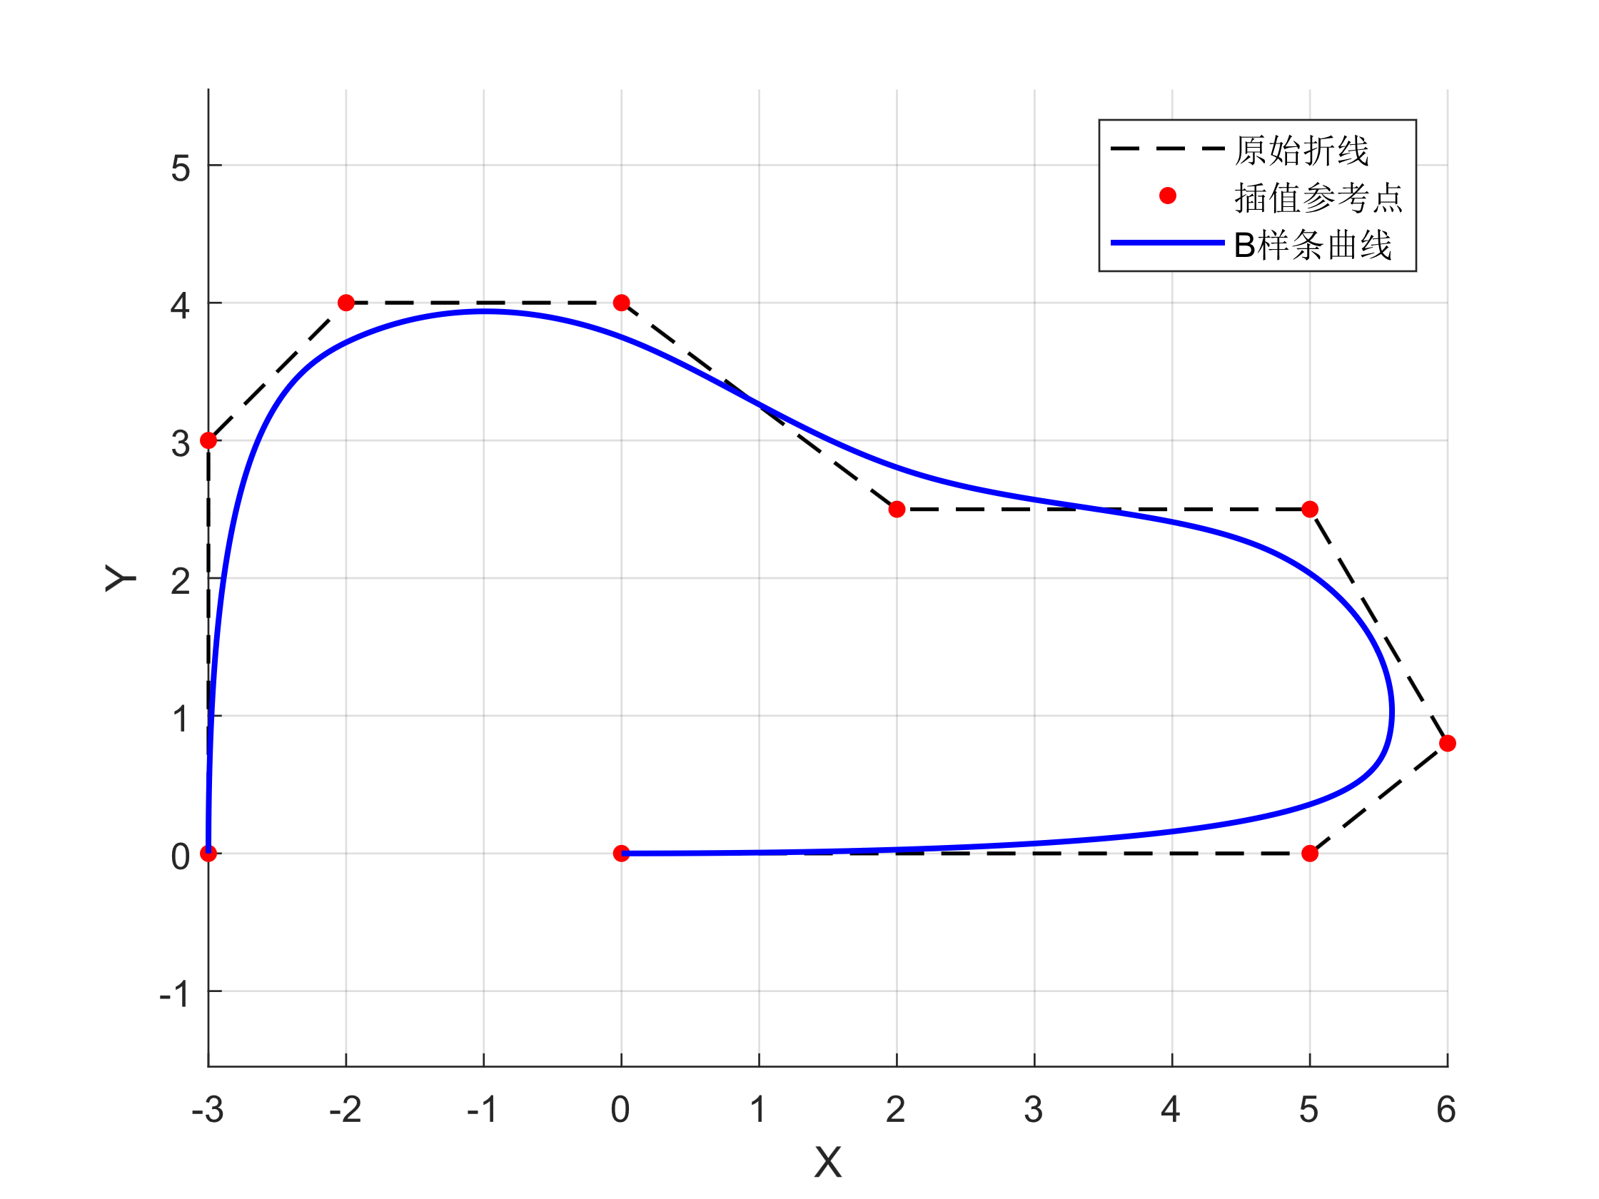
图 B样条曲线拟合

最小SNAP轨迹平滑

最小SNAP原理
通过B样条平滑的曲线仅在数学上成立，但是未考虑实际飞行轨迹所需要满足的条件，例如无人机自身会受到最大加速度、速度的限制，B样条平滑后的轨迹无人机可能无法实现，此外，为了提高无人机航程和续航能力，还需要保证平滑后轨迹的高效率。因此需要一种结合无人机实际执行情况的轨迹平滑策略，将无人机执行器的限制加入到轨迹平滑过程中，同时考虑轨迹执行时的能量消耗量。
SNAP是加速度的二阶导数，由于电机带动螺旋桨产生的升力与转速呈现平方关系，因此可以认为SNAP是无人机控制量的输出量，想要使飞行过程中能量消耗最小，可以构建与SNAP相关的评价函数，并针对该函数进行优化，从而得到最优输出量。
对于改进RRT算法得到轨迹中的任意一段线段而言，其任意方向向上位移随时间的变化可以用N次多项式来表达，对于第段轨迹而言：
于是该多项式是一个具备个未知量的多项式，对于该多项式求一阶导数可以得到该多项式的速度函数：
对多项式求其二阶导数可以得到其加速度函数：
多项式求其二阶导数可以得到其JERK函数：
多项式求其二阶导数可以得到其SNAP函数：
于是得到这一段路径上某一个方向的SNAP随时间变化的表达式，对于构建能量消耗最小的轨迹平滑，构建如下的代价函数表达式，由于SNAP存在正负，但是其绝对值代表能量消耗量，影刺该表达式对应这一段路径上SNAP平方对时间的积分。
将上述推导得到的SNAP表达式代入代价函数。
将表达式中间部分进行合并：
将积分项计算后得到：
将上式使用矩阵形式表达：
于是便得到了第段轨迹的SNAP表达式，其他段轨迹用相同方式计算，假设总共有Z段轨迹，最后将所有轨迹的SNAP代价函数总和到一起可得
于是所有路径总的SNAP值优化函数转化成未一个二次优化问题。但是这其中每段路径之间未建立约束，路标点之间的速度或者加速度不连续，但是无人机只能平滑的运动，前后状态一定是要连续的，因此需要加一些额外的约束去限制连续性。

最小SNAP连续性和微分约束
需要限制中间的航迹点在两段轨迹的接合处是左右两边状态要连续。由于要最小化的目标是SNAP，那么必须保证接合处四阶导数是连续的。因为要对SNAP进行积分，那么多项式在求导4次之后必须要连续，所以要确保0阶、1阶、2阶和3阶导数都是光滑的，也就是保证求导到加速度函数依然是光滑的，这一点就体现了多项式轨迹的优势，它天然就是一个高阶光滑的函数。
将每处控制点连续性用数学表达式表示：
将整个路径中所有控制点的连续性约束统一到一个等式：
连续性约束保证了轨迹的光滑性，但是并没有限制轨迹必须通过路径参考点，或者以一个确定的状态通过某一些中间的航迹点，所以还需要给中间的航迹点加一些限制。包括位置、速度、加速度、Jerk、Snap等等的限制。
首先我们考虑很实际的问题，路径的起点和终点已知，并且无人机以什么样的速度或者加速度开始也是已知的，无人机的终点速度和加速度也是可以事先给定的。无人机中间航迹点的位置也是需要事先给定的，但是机器人中间点的速度和加速度等信息无法约束，因为很难去确定无人机到达某一个点的速度或者加速度，所以对于中间点的速度和加速度，或者更高阶的Jerk甚至Snap等，不对其进行微分限制，让它们只具有连续性约束，然后让优化器给它们分配最优的状态。
于是对于起点和终点而言：
对于中间路径点而言，只需要限制位置即可：
把上面的过程写成数学等式，一段轨迹的起点和终点微分限制为：
简化为：
对于整个路径，将连续性约束和微分约束进行合并，则可以得到如下式子：
最终，构建得到了了一个带约束的QP问题：

